МДОУ «Детский сад № 158»

Консультация для родителей

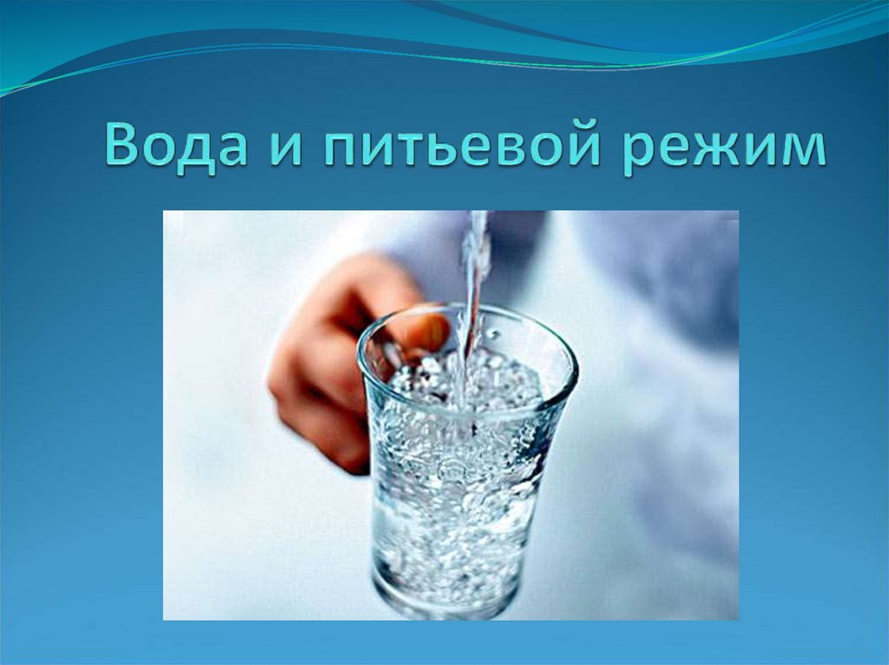

Вода – это самая важная жидкость в рационе человека, она есть основой всех других напитков. Для большинства процессов в организме вода незаменима. Недостаток воды негативно влияет на всасывание питательных веществ в кишечнике и приводит к быстрой утомляемости после незначительных физических или умственных нагрузок. Поэтому для нормального функционирования детского организма следует придерживаться рационального питьевого режима.
- Давайте ребенку пить чистую воду специальную детскую, фильтрованную или бутилированную. Кстати, не храните открытые бутыли с водой дольше 2-х недель не ставьте их в холодильник.
- Какими бы полезными не были соки и травяные чаи, не заменяйте ими воду в рационе ребенка.
- Не поите ребенка кипяченой водой, вреда она не сделает, но и пользы тоже не будет.
- Если даже вам кажется, что ребенок пьет много, не ограничивайте его в этом. Он сам почувствует, сколько ему необходимо.
- Если у ребенка выявлено хроническое воспаление почек ли сердца, ограничьте питье и придерживайтесь рекомендаций врача.
- Во время активного отдыха и физических нагрузок предлагайте ребенку попить чаще, чем обычно, ведь он потеет и теряет много жидкости.
- Максимально разнообразьте питьевой рацион ребенка, но не за счет сладких напитков.
- Исключите из напитков ребенка крепкий чай и сладкие газированные напитки.
- Не предлагайте ребенку много газированной минеральной воды, поскольку ее частое употребление может нарушить водно - солевой баланс детского организма, который только формируется.
- Предлагайте ребенку пить по не многу, но часто.
- Не разрешайте ребенку выпивать значительной количество напитка или воды сразу, ведь жидкость не сможет всосаться в кровь сразу, последует длительное напряжение на сердце, пока ее избыток не выведут из организма почки.
- Правильно употреблять напитки – это целая культура. Проконсультируйтесь с воспитателем или медицинской сестрой о питьевом режиме в детском саду, и соответственно ему сбалансируйте употребление напитков дома.
Инструкция по организации питьевого режима кипяченой водой в детском саду

В детском саду организован питьевой режим, обеспечивающий безопасность качества питьевой воды, которая отвечает требованиям санитарных правил:
- Питьевой режим в детском саду проводится в соответствии с требованиями СанПиН 2.4. 3648-20, организован с использованием кипяченой воды при условии ее хранения не более 3-х часов;
- Питьевая вода доступна воспитанникам в течение всего времени нахождения в детском саду (выдается воспитателем);
- Ориентировочные размеры потребления воды ребенком зависят от времени года, двигательной активности ребенка, и, в среднем, составляют 80 мл на 1 кг его веса. Если ребенок находится в дошкольном образовательном учреждении целый день, тогда он должен получить не менее 70 % суточной потребности в воде;
- Температура питьевой воды – 18-20 С;
- Кипячение осуществляется на пищеблоке в специально отведенной емкости. Обработка емкости для кипячения осуществляется ежедневно в конце рабочего дня;
- Воду дают детям в керамических чашках. При этом чистые чашки ставятся в специально отведенном месте на специальный промаркированный поднос (вверх дном). Допускается использовать для этой цели одноразовые пластиковые стаканчики;
- Мытье стаканов осуществляется организованно, в моечных столовой посуды, согласно инструкции;
- В летний период организация питьевого режима осуществляется во время прогулки. Питьевая вода выносится младшим воспитателем на улицу в соответствующей ёмкости (чайник с крышкой), разливается воспитателем в чашки по просьбе детей;
- Организация питьевого режима отслеживается ежедневно;
- Наличие кипяченой воды в группе осуществляет младший воспитатель;
- Контроль за соблюдением питьевого режима осуществляет медсестра.

